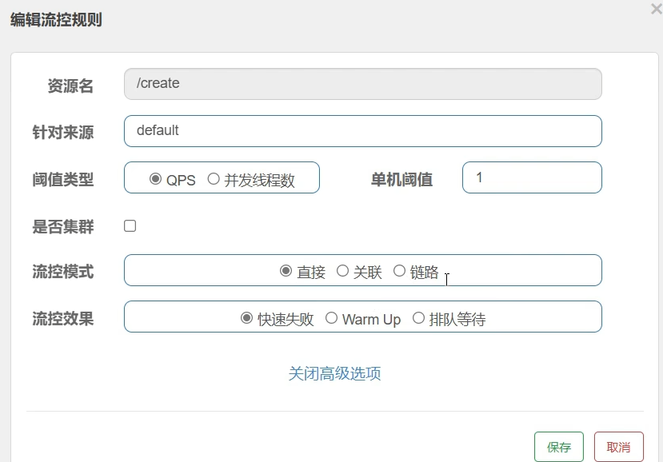
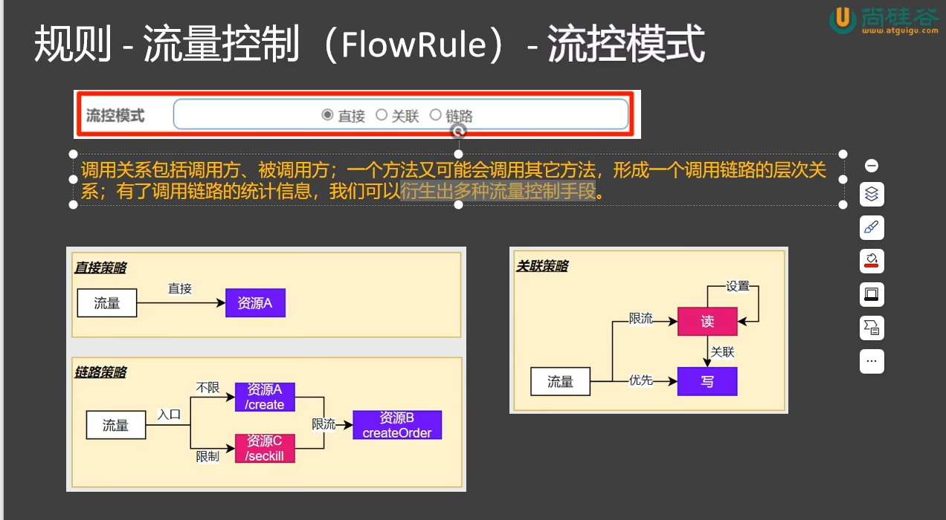

链路模式需要在yml配置文件加入：
意思为关闭统一上下文

关联模式：
适用于系统中需要争夺资源的
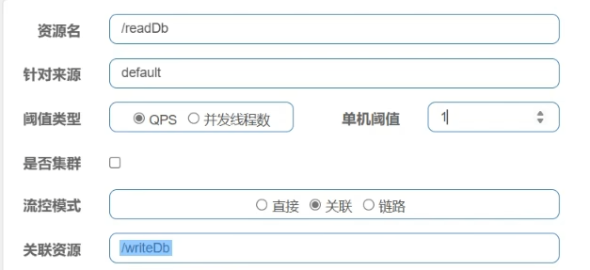
比如此图，读优先写

